Vážení sportovní přátelé,
jelikož Republiková rada ČRS ze dne 9.4.2020 do odvolání zrušila platnost termínového kalendáře LRU, tak na vzniklou situaci zareagoval odbor LRU feeder následovně.
Seriál 1. ligy LRU feeder: se pro rok 2020 ruší. Pokud nám to nařízení Vlády ČR a stanovisko rady ČRS umožní, jednotlivá kola v daných termínech, pokud bude pořadatel chtít, může je uspořádat jako pohárový závod. Startovné za seriál bude vráceno na účet, z kterého bylo odesláno. Družstva, která byla zařazena do seznamu členů 1. Ligy automaticky přecházejí do následující sezony 2021. Žádné družstvo nesestoupí.
Seriál 2. ligy sk A a B LRU feeder: navrhuji stejný postup. viz 1. liga.Všichni, kteří jsou na seznamu družstev jednotlivých 2. lig automaticky přecházejí do následující sezony 2021. Žádné družstvo nesestoupí do divize a ni nepostoupí do 1. ligy. Startovné bude vráceno na účet, z kterého bylo odesláno.
Seriál divizí LRU feeder: se pro rok 2020 ruší. Startovné bude vráceno na účet, z kterého bylo odesláno.

Hlasování PER-ROLLAM
SÚS Souhlasí
ÚSMP Souhlasí
ZÚS Souhlasí
SvÚS Nesouhlasí
JÚS Souhlasí
VÚS Souhlasí
SMS Souhlasí
MRS Souhlasí
Státní trenér Souhlasí
Návrh byl přijat.
ZÁVĚR:
Pro sezónu 2020 se soutěže 1. ligy, 2. ligy sk.A+B a divize všech ÚS se ruší. Družstva, která byla na seznamu výše zmíněných soutěží automaticky přechází do sezóny 2021. Pořadatelé zrušených kol jednotlivých soutěží, pokud budou mít zájem mohou TK využít k pořádání nepostupových pohárových závodů. Pokud budou mít výhrady k datu nebo místu konání mohou aktualizovat TK 2020 do červnového zasedání Rady ČRS. Je nutné své žádosti podložit souhlasem uživatele revíru. Také je možno do TK přidat nově naplánované závody za stejných podmínek jako u změn v TK.
Dne 7.5.52020 proběhlo zasedání Rady ČRS, kde se řešilo částečné rozvolňování.
1. Pořadatel musí ve všech ohledech 100 % dbát aktuálního nařízení vlády a pokynů vydaných Národní sportovní agenturou viz níže Rozvolňování opatření ve sportu.
2. Pořadatel musí zajistit od účastníků a pořadatelů závodu čestné prohlášení o neexistenci příznaků virového infekčního onemocnění Covid-19.
3. Pilotní akce budou mít pouze pohárový charakter bez započítávání bodů do žebříčku tzn. nebude se jednat o nominační či postupový závod.
4. Spuštění pilotních akcí jednotlivých sportovních odborů ČRS: nejdříve od 20. 6. 2020.
5. Pilotních akcí se mohou zúčastnit pouze osoby starší 18-let, které organizátorovi doloží čestné prohlášení o neexistenci příznaků virového infekčního onemocnění Covid-19.
6. Na červnovém zasedání Rady ČRS budou předloženy aktualizované termínové kalendáře SO ČRS. Při zařazení nového závodu bude nutný souhlas uživatele revíru.
Hlasování o návrhu usnesení: pro 14, proti 0, se zdrželo 1. Návrh byl přijat.
Usnesení č. 58/20: Republiková rada ČRS schvaluje předložený návrh Ing. Bílého k částečnému uvolnění soutěží v rámci letošních termínových kalendářů jednotlivých sportovních odborů ČRS.
Hlasování o návrhu usnesení: pro 15, proti 0, se zdrželo 0. Návrh byl přijat.
Usnesení č. 59/20: Republiková rada ČRS doporučuje organizačním jednotkám ČRS v případě pořádání závodů dodržovat aktuální platná opatření vlády, Ministerstva zdravotnictví ČR a pokynů vydaných Národní sportovní agenturou v souvislosti s pandemií koronaviru Covid-19.

Rada ČRS, z.s. návrhy přijala v plném rozsahu.

Pořadatelé závodů jsou povinni se řídit aktuálním nařízením vlády ČR, Národní sportovní agentury a Rady ČRS. Případná omezení, doporučení nebo zákazy je nutné uvádět v propozicích.
http://www.agenturasport.cz/2020/03/16/aktualni-bezpecnostni-situace/
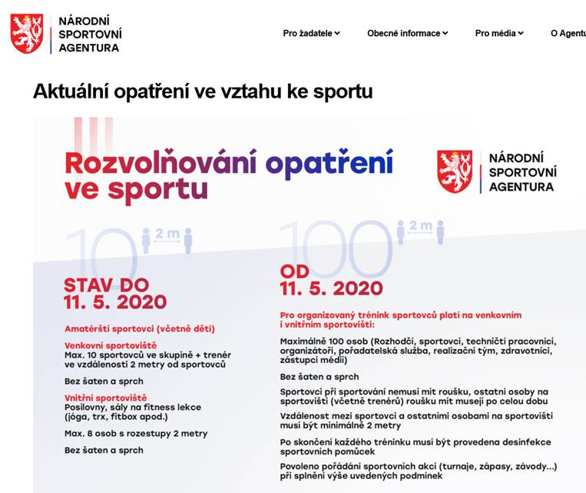
Mistrovství Republiky LRU feeder 2020, které mělo být pořádáno dne 26.6.-27.6.2020 se odkládá na datum 5.9.-6.9.2020
Prosím, informujte o aktuální situaci ostatní členy jednotlivých ÚS a pořadatele dotčených soutěží.
Děkuji Petr Bromovský

